KRITERIJI VREDNOVANJA U ŠKOLI NA DALJINU
U NASTAVI MATEMATIKE (5.r i 7.c)

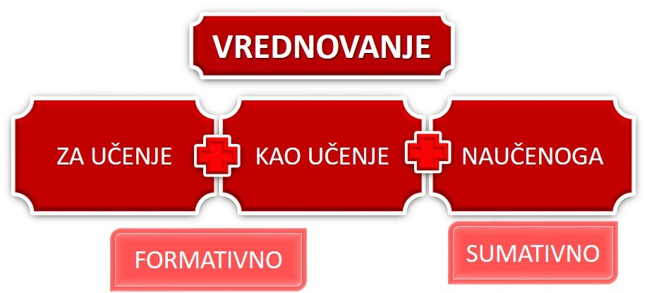

KRITERIJI ZA VREDNOVANJE AKTIVNOSTI UČENIKA (izvor: Školska knjiga)
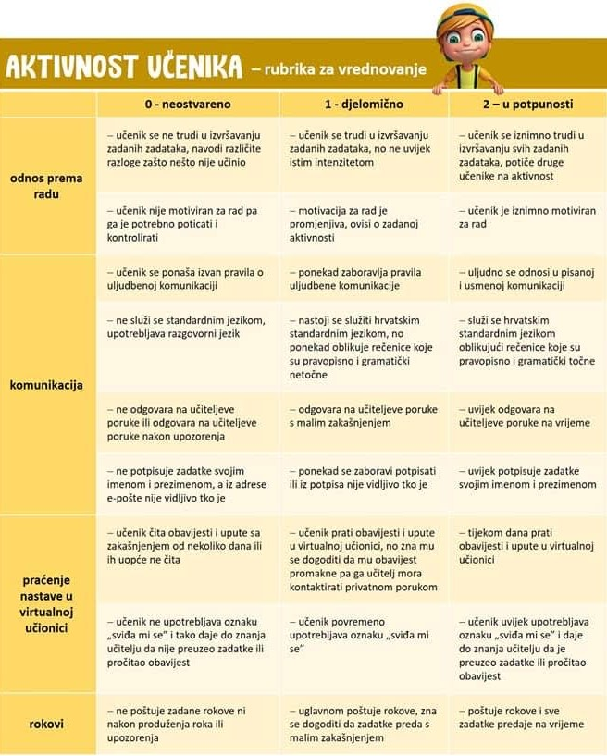

Bodovi RP | Bodovi PP | Ocjena
17 – 18 | 16 – 18 | 5
15 – 16 | 13 – 15 | 4
11 – 14 | 9 – 12 | 3
9 – 10 | 7 – 8 | 2
0 – 8 | 0 – 6 | 1

NAČINI VREDNOVANJA ZA UČENJE, KAO UČENJE I NAUČENOG (formativnog i sumativnog vrednovanja) prema preporuci MZO
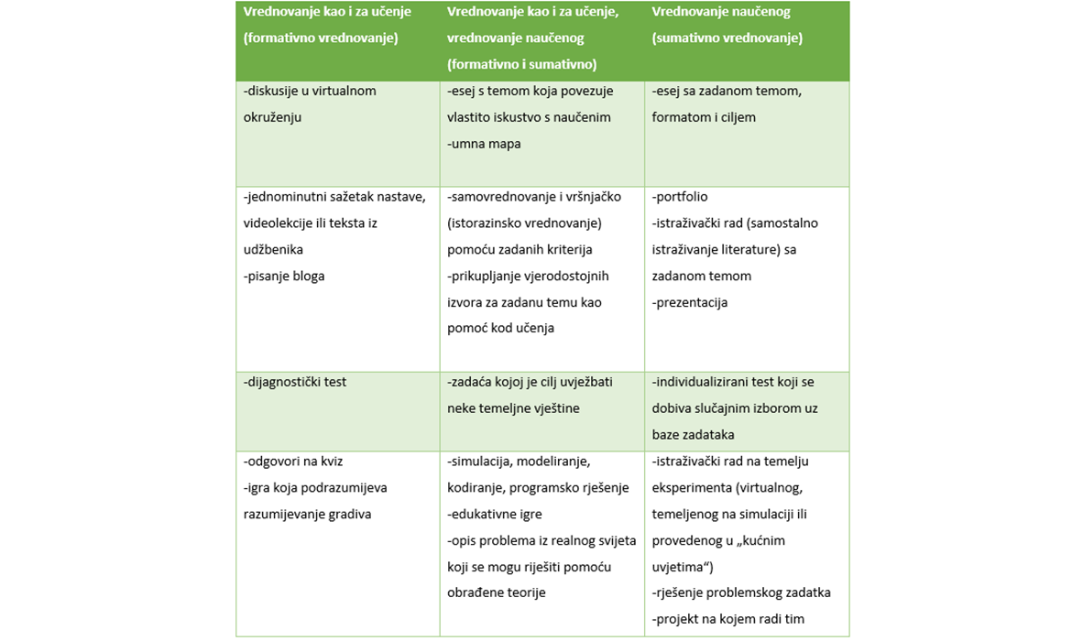

KRITERIJI ZA VREDNOVANJE PROJEKTNOG ZADATKA
(7.r – Sustav linearnih jednadžbi s dvije nepoznanice)

Projektni zadatak se ocjenjuje prema sljedećim kriterijima, a ocjena proizlazi iz ukupnih bodova dobivenih zbrajanjem svih navedenih kriterija:

 | 3 boda | 2 boda | 1 bod
Na osnovu slikovnog predloška zapisuje zadatak koji je moguće riješiti sustavom dviju linearnih jednadžbi s dvjema nepoznanicama | Tekst zadatka je osmišljen pomoću slikovnog predloška i iz njega je moguće zapisati sustav dviju linearnih jednadžbi s dvjema nepoznanicama. | Tekst zadatka je osmišljen iz slikovnog predloška, ali iz njega nije moguće zapisati sustav dviju linearne jednadžbe s dvjema nepoznanicama. | Tekst zadatka je osmišljen pomoću slikovnog predloška, ali ne odgovara slici.
Uvodi nepoznanice koje omogućuju modeliranje zadatka jednadžbama | Nepoznanice su uvedene i odgovaraju nepoznatim vrijednostima iz zadatka. | Nepoznanice su uvedene ali jedna od njih nije u skladu s tekstom zadatka. | Nepoznanice su uvedene, ali ne prate tekst zadatka.
Zapisuje (modelira) sustav dviju linearnih jednadžbi s dvjema nepoznanicama | Obje jednadžbe su zapisane pomoću uvedenih nepoznanica i odgovaraju tekstu zadatka. | Jednadžbe su zapisane pomoću uvedenih nepoznanica, ali jedna ne odgovara tekstu zadatka. | Jednadžbe su zapisane pomoću uvedenih nepoznanica, ali ne odgovaraju tekstu zadatka.
Rješava sustav odabranom metodom | Metodu potpuno ispravno koristi u rješavanju sustava. Dobiva točna rješenja. | Metodu koristi ispravno, ali ne dobiva točna rješenja (pogreške u računanju). | Griješi u koracima metode, ne dobiva točna rješenja.
Zapisuje korištenu metodu | - | Zapisuje točnu metodu. | Zapisuje metodu koja ne odgovara njegovom rješenju.
Zapisuje rješenja | - | Rješenja su zapisana u obliku uređenog para i točna su. | Rješenja su zapisana u obliku uređenog para i nisu točna ili su točna ali ne zapisana u obliku uređenog para.
Provjerava točnosti rješenja | Učenik ispravno uvrštava dobivena rješenja u uvjete zadatka i provjerava točnost (dobiva jednakost). | Učenik provjerava dobivena rješenja, ispravno uvrštavajući u početne uvjete, no ne dobiva jednakost. | Učenik provjerava točnost uvrštavajući samo u jednu početnu jednadžbu.
Zapisuje odgovor | Odgovor je zapisan i točan je. | Odgovor je zapisan i djelomično je točan. | Odgovor je zapisan ali nije točan.

Ukoliko nije zadovoljen niti jedan kriterij po pojedinoj sastavnici, učenik za tu sastavnicu dobiva 0 bodova.

Bodovi RP | Bodovi PP | Ocjena
19 - 22 | 18 - 22 | 5
16 – 18 | 15 – 17 | 4
13 – 15 | 12 – 14 | 3
9 – 12 | 8 – 11 | 2
0 – 8 | 0 – 7 | 1
KRITERIJI ZA VREDNOVANJE ONLINE PROVJERA ZNANJA (Google ili Microsoft Forms)

Nedovoljan (1) | Dovoljan (2) | Dobar (3) | Vrlo dobar (4) | Odličan (5)
0% – 39% | 40% – 54% | 55% – 69% | 70% – 84% | 85% – 100%

- Sve nenajavljene online provjere znanja služe kao ponavljanje i usustavljivanje naučenog i može ih se rješavati više puta. Najbolji ostvareni rezultat takvih provjera upisivat će se u bilješku na kraju svakog tjedna online nastave (formativno ocjenjivanje).
- Najavljena online provjera znanja rezultirat će sumativnom ocjenom i dopušteno je rješavati ju samo jednom i to u određenom vremenskom roku.
- Učenicima koji zbog tehničkih ili zdravstvenih problema nisu pristupili najavljenoj online provjeri znanja u zadanom vremenskom roku ili su negativno ocijenjeni, bit će omogućeno ponovno pristupanje provjeri (u dogovoru s učiteljicom).

ISPRAVAK NEGATIVNE OCJENE (za učenike koji imaju negativnu ocjenu do 16.3.2020.)
Učenik/ca može ispravljati negativnu ocjenu iz određene nastavne cjeline za koji predmetna učiteljica smatra da ocjena mora biti pozitivna (da bi zaključna ocjena bila pozitivna), uz najavu predmetnoj učiteljici privatnom porukom u virtualnoj učionici na Yammeru.

ZAKLJUČNA OCJENA
U procesu donošenja odluke o zaključnoj ocjeni učitelj treba koristiti sve informacije koje je tijekom godine prikupio o svakom pojedinom učeniku i njegovu napredovanju, primjenom različitih pristupa vrednovanju.
Zaključna godišnja ocjena proizlazi iz cjelogodišnjeg rada kod kuće i na satu, te pokazane usvojenosti sadržaja kao i primjene znanja.
Zaključna ocjena treba biti temeljena na što više vjerodostojnih, valjanih informacija o učenikovu učenju i napretku te na njegovim rezultatima i uradcima tijekom cijele školske, ali NE MORA biti jednaka aritmetičkoj sredini pojedinačnih ocjena prikupljenih vrednovanjem naučenog (sukladno zakonskim propisima).
U zaključnoj ocjeni JEDNAK udio čine ocjene iz svih elementa vrednovanja (usvojenost znanja i vještina, matematička komunikacija, rješavanje problema), uzimajući u obzir i bilješke o napredovanju učenika u realizaciji zadanih ishoda. Formativno (bilješke) i sumativno (brojčana ocjena) vrednovanje JEDNAKO je važno u određivanju zaključne ocjene.
Elementi, načini i postupci u procesu zaključivanja ocjene navedeni su u gore navedenim tablicama.

